31.03.2020 Klasa VIII Temat: Ćwiczenia na zdrowy kręgosłup.
Uczeń wymienia cech prawidłowej postawy ciała.
Wykonuję próbę siły mięśni brzucha oraz gibkości kręgosłupa.
Uwagi:
- Staramy się ćwiczyć w stroju sportowym.
- Przed ćwiczeniami wietrzymy pokuj lub ćwiczymy przy otwartym oknie.
- Wszystkie ćwiczenia wykonuj starannie.
- Sami się kontrolujemy podczas wykonywanych ćwiczeń.
Na początek wykonaj prosty układ ćwiczeń oglądając film.
https://www.youtube.com/watch?v=kF9Qdx2MP5o

Wykonaj próbę siły mięśni brzucha i gibkości kręgosłupa. (użyj stopera)
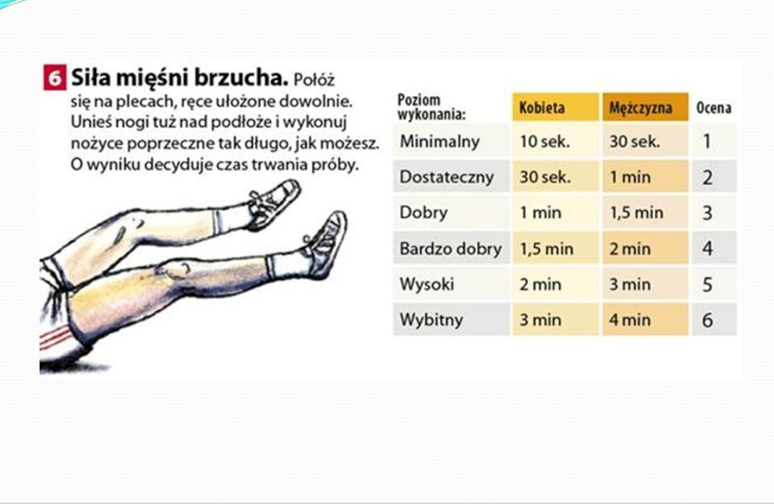
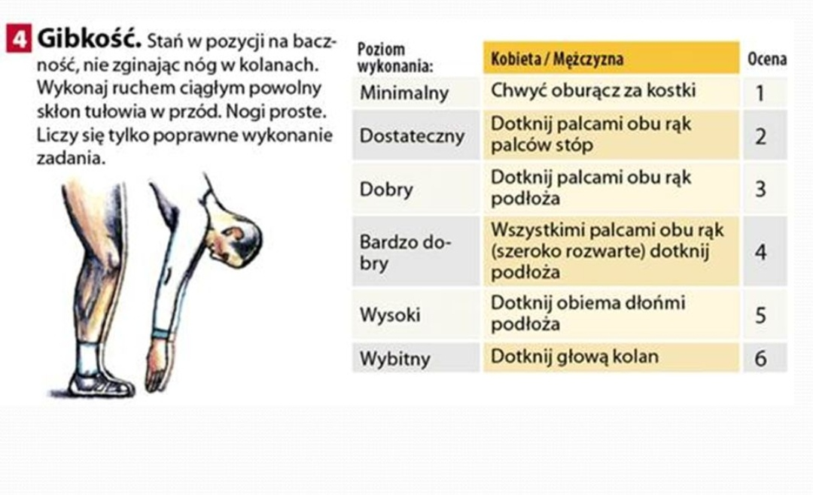
Wyniki skontroluj z tabelkami i określ swoją ocenę sprawności.

